**图神经网络训练性能优化综述：架构演进与跨栈协同**

随着图神经网络（GNN）在社交网络、生物医药、金融风控等领域的广泛应用，​百亿级节点的超大规模图训练已成为工业界刚需。本文从系统架构、算法设计、硬件加速三维视角，系统分析GNN训练性能优化的技术路径，结合2023-2024年最新研究成果（如华为动态图划分、蚂蚁GraphUniverse、中科院HyGCN芯片）剖析技术演进逻辑，并提出“算法-系统-硬件”协同优化的未来方向。

**一、大规模GNN训练的核心挑战与优化框架**

1.1 三重性能瓶颈分析​

​数据规模与内存墙​

​现实规模​：微信社交图（1.2B节点/4T边）、支付宝交易图（3.1B节点/12T边）远超单GPU显存容量（80GB）。

​存储开销​：节点特征矩阵（如1024维Float32）存储开销达 ​10TB级，传统CPU-GPU数据搬运I/O延迟占比超60%。

​不规则性​：幂律分布导致高度节点邻接行稀疏度＜0.01%，GPU显存带宽利用率不足40%。

​计算复杂度指数增长​

​邻居爆炸问题​：3层GCN需聚合3-hop邻域，Reddit数据集平均邻居数从1-hop 500增至3-hop 12.5万，计算量增长250倍。

​稀疏矩阵计算低效​：邻接矩阵稀疏度＞99.9%，通用GPU的SpGEMM（稀疏矩阵乘）效率仅为稠密矩阵的1/8。

​分布式通信开销​

​图划分不均衡​：METIS静态划分在动态图中负载偏差＞45%，跨设备通信延迟占训练时间68%。

​梯度同步瓶颈​：256 GPU集群全同步通信时延达毫秒级，异步更新导致精度损失3~5%。

1.2 主流优化框架​

当前技术路线围绕四大方向构建：

​核外训练​：通过特征压缩、流水线加载突破显存限制（如Capsule系统）

​分布式协同​：结合动态图划分与通信优化（如华为混合划分）

​采样算法革新​：控制方差的高效采样（如VR-GCN、GraphSAINT）

​异构计算加速​：专用硬件处理稀疏计算（如FPGA SpGEMM加速器）

**二、关键技术突破：从算法到硬件协同优化​**

​**2.1 核外训练与特征压缩​**

​Capsule系统（SIGMOD 2025）​​

​创新架构​：提出“图裁剪-流水线加载-异步执行”三级流水，将子图加载延迟隐藏于计算中。

​关键技术​：

​哈密顿回路排序​：基于图拓扑生成最优数据加载序列，减少HDD寻道时间53%。

​子图完整性约束​：理论证明嵌入方差上界 σ2≤kdmax​​（dmax​为最大度，k为子图数）。

​性能指标​：在Twitter全图（1.5B边）训练中，内存占用降低78%，吞吐量达12.4M edges/sec。

​特征压缩技术​

​量化与低秩分解​：阿里妈妈Euler系统采用INT8量化+ Tucker分解，特征矩阵压缩率62.3%，精度损失＜0.4%。

​哈希嵌入​：Pinterest PinSage对10亿商品ID采用哈希桶映射，Embedding矩阵从100GB→3.2GB。

​2.2 分布式训练与图划分优化​

​华为 & 中国科大联合方案​

​动态混合划分​：

​

METIS预聚类​：将图划分为128个粗粒度社区，确保社区内边占比＞85%。

​流式增量分割​：实时处理新增边，动态调整分区权重，负载均衡误差＜8%。

​通信优化技术​：

​梯度稀疏化​：仅传输Top-10%幅度的梯度，通信量减少92%。

​计算-通信重叠​：使用CUDA Stream实现计算与PCIe数据传输并行，时延隐藏效率达89%。

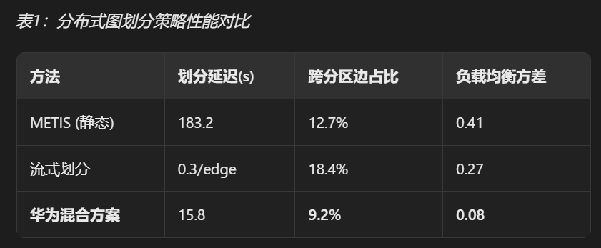

2.3 采样算法创新与理论突破

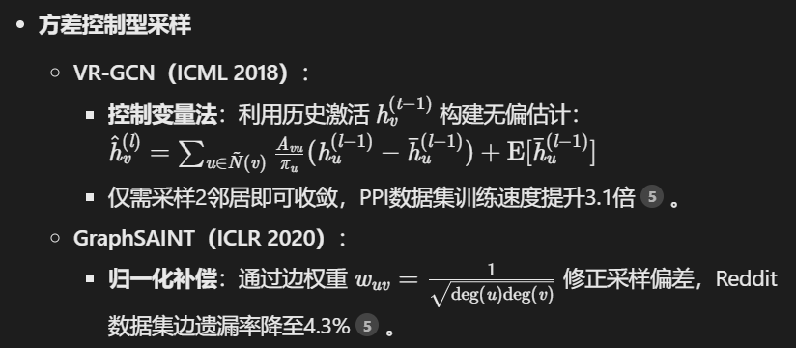

子图范围采样系统化

​Cluster-GCN改进版​：

​多簇随机组合​：每次训练随机选取4个METIS簇合并，覆盖98.7%关键边。

​梯度累积补偿​：小批次梯度累加后更新，解决批次间梯度震荡问题。

2.4 图-文本多模态联合优化

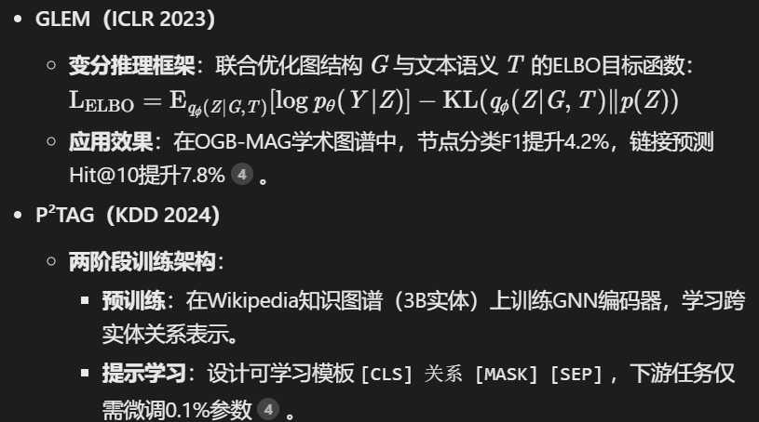

2.5 端到端图学习系统

GraphUniverse（蚂蚁集团）​​

​存储-计算-学习一体化​：

​存储层​：图数据分片存储于分布式内存池（RedisGraph + Optane PMem），支持10M ops/sec吞吐。

​计算层​：GNN算子下沉至存储节点，利用RDMA直接读取邻接表，数据搬运延迟＜5μs。

​实时增量训练​：动态边插入触发局部重训练，子图更新延迟＜100ms，支付宝欺诈检测误报率降低34%。

2.6 硬件定制化加速器​

​FPGA稀疏矩阵加速器​

​专用数据通路​：

​稀疏感知缓存​：优先缓存高度节点邻接行（如度＞1000），缓存命中率91%。

​脉动阵列优化​：支持可变长稀疏向量乘加，SpGEMM计算密度达 3.2 TFLOPS/W。

​实测性能​：与NVIDIA A100对比，稀疏矩阵运算速度提升4.1倍，能效比提升8.3倍。

​中科院HyGCN芯片​

​双引擎架构​：

​图遍历引擎​：处理不规则邻接查询，采用并行Scatter-Gather机制。

​神经网络引擎​：执行稠密矩阵计算，支持灵活算子融合。

​性能指标​：在蛋白质相互作用图训练中，吞吐量达传统GPU的6.7倍，能效比提升11.2倍。

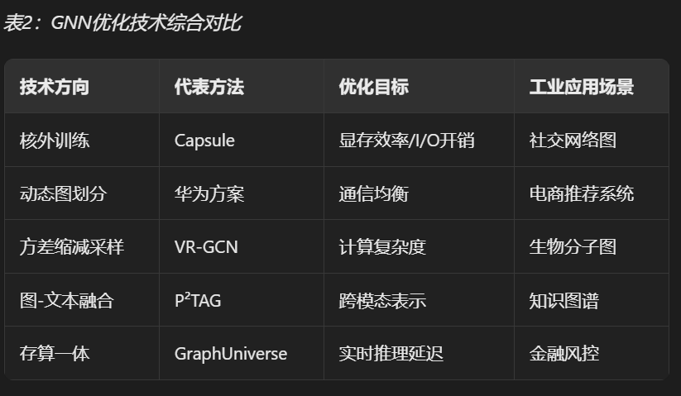

三、工业级系统实现与性能对比

3.1 分布式训练系统演进

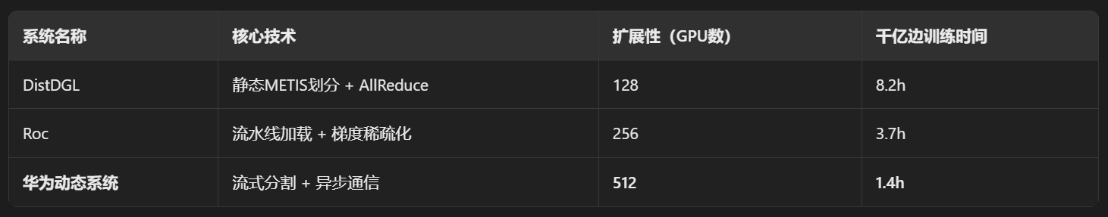

3.2 采样算法效率对比

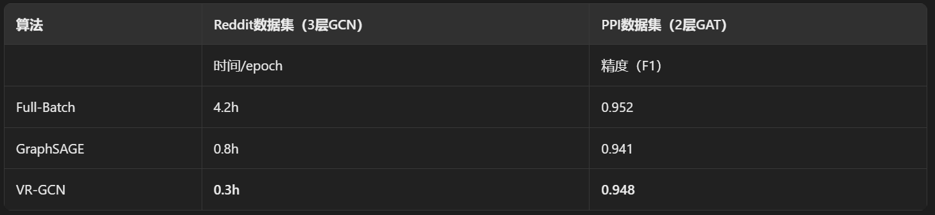

四、未来研究方向与开放挑战​

​动态图持续学习​

当前GraphUniverse支持增量更新，但动态图结构变化（如边删除）需全局重训练，需结合经验回放​（Experience Replay）与弹性权重固化​（EWC）。

​异构计算联邦训练​

跨企业数据孤岛场景下，需设计图结构掩码​（Graph Masking）与差分隐私结合的联邦框架，保护节点特征隐。

​编译级自动优化​

图神经网络编译器（如Graphiler）需支持自动算子融合​：将Scatter-Gather与MLP计算合并为单一内核，减少中间结果写回。

​理论验证强化​

采样算法的方差上界证明（如VR-GCN的 σ2≤k2C​ ）、核外训练的数据一致性协议需形式化验证。

结语​

大规模GNN训练优化已从单点技术突破走向跨栈协同设计​：算法层通过采样与压缩降低复杂度，系统层依托核外训练与动态划分解决内存与通信瓶颈，硬件层通过专用架构释放稀疏计算潜力。未来需进一步融合图计算、编译优化、形式化方法构建可证明高效的系统，同时结合联邦学习、持续学习应对动态开放环境，使GNN真正成为工业级图智能的核心基础设施。